战斗场景模块版本内容

文档状态： |  | 文件标识 | 战斗场景架模块版本内容
[ ]草稿  [ ]正式发布  [√]正在修改 |  | 当前版本 | v1.0.0
 |  | 作者 | 栾宪锋
 |  | 其他支持：
创建日期： | 2016年12月23日 |  | 完成日期： | 2016年12月 日

文档修订历史记录
作者 | 简介 | 文档修改时间
栾宪锋 | 给出战斗场景方案初版 | 2016年12月23日

设计目的
在这个版本中，我们希望给出一个基本战斗场景，能够实现基本的宠物对战（等级显示，有基本的先手后手机制，技能攻击扣血机制，胜利失败机制），宠物轮换。

场景的设定
- 场景设定为宽1080像素，高1698像素（与主界面地图大小相同）
- 自身精灵位于场景左下方，能看到精灵背面模型图，在左下角会展示自己精灵名字、等级和血量条；对战精灵位于右上方，可以看到精灵正面模型图，在右上角会展示自己精灵名字、等级和血量条。
- 右下角有自己精灵技能，最多携带四个技能；技能上方有三个道具栏，精灵，背包和逃跑。
- 点击精灵功能会出现自己拥有的精灵，玩家可选择精灵出战；点击背包，玩家可查看使用增益道具；（此2功能现仅提供功能接口）
- 点击逃跑功能会出现提示框提示是否逃跑，点击“是”即可退出战斗，点击“否”即留在战斗场景界面
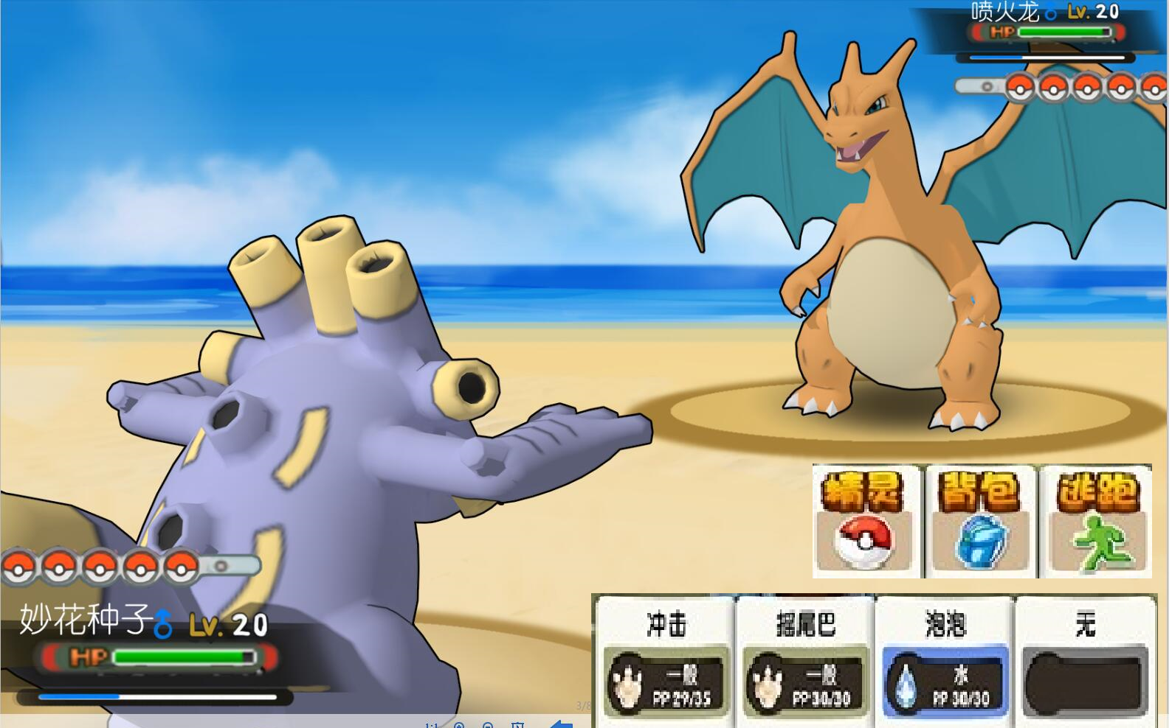

精灵行动
- 精灵发动技能时，
适应于大多数精灵技能：身体会轻微前摇，并且有小幅度抬手动作发射不同属性特效技能；精灵受到直接伤害时，身体会轻微后摇，并且有小幅度抬手动作（护住自己的类似动作）。
适应于少部分有特殊效果技能：精灵会钻入地下然后从对战精灵身处钻出，造成伤害；精灵会冲到对战精灵面前，用身体动作对对战精灵造成伤害等等。受击时，如果是中毒效果，精灵身体颜色会变成绿色，并且血量条右侧会显示中毒状态图标，在固定回合内每回合掉少量血；如果是麻痹效果，精灵身体颜色会变成绿色，并且血量条右侧会显示麻痹状态图标，精灵会一回合不能行动等等。

- 发动技能后，技能次数会减少一；当精灵所有技能点数都用完时精灵将不能行动，需更换精灵才能继续对战。当所有精灵的所有技能点数都用完时，对战自动认输。
- 更换精灵时会占用一回合，即新精灵出场第一回合不能行动。

结算
- 当自身精灵血量降低为0时，精灵视为对战失败，玩家需要更换精灵对战，当所有精灵血量都为0时自动视为本局对战失败，显示对战失败字样点击确定按钮退出对战场景。
- 当对战精灵血量降低为0时，精灵视为对战胜利，对战方需要更换精灵对战，当所有对战方精灵血量都为0时即为本局对战胜利，显示对战胜利字样点击确定按钮退出对战场景。

精灵设计
技能类别：技能是物理攻击还是魔法攻击
技能属性：技能是什么属性
固有属性（金木水火土等），一只宠物最多2个，最少一个
特性：精灵的被动能力
身高：cm
体重：kg
捕获概率：野生的被抓获的概率
性格：会对战斗参数造成波动
性别：♂/♀
等级：level
HP：血量
攻击
防御
特攻
特防
速度
EXP：经验值
亲密度

战斗简单逻辑：
行动顺序由速度决定
如果是物理技能，取攻击方攻击作为攻击力；如果是特殊技能，取攻击方特攻作为攻击力。
如果是物理技能，取防御方防御作为防御力；如果是特殊技能，取防御方特防作为防御力。
基础伤害＝(((攻击方等级×2÷5＋2)×技能威力×攻击力÷防御力)÷50)＋2。
在双打对战或三打对战中，如果技能范围内有多只宝可梦，目标修正×0.75。
伤害=伤害×目标修正
如果发生会心一击，伤害＝伤害×1.5
从85～100中产生随机数R，伤害＝伤害×R÷100
根据属性相克表取得属性相克倍率，伤害＝伤害×属性相克倍率

配置相关

存档相关
- 我们需一个服务器存档，用来存储玩家各个精灵的状态（血量，等级，技能数）以及精灵基本信息
- 用户信息可以先用机器号来记录。

开发安排
程序：
- 提供对战场景编辑
- 上述功能开发
- 提供存档接口
美术：
- 提供对战精灵模型
- 提供对战场景背景
- 提供道具功能接口图标
- 提供技能图标
- 提供血量条
- 提供精灵受击状态图标
策划：
- 进行各项内容的配置
- 进行对战场景的编辑

